附件2
交通指南
（1）路线一：长沙火车南站（高铁站）
方式一：公交车
乘坐365路（开往南门口方向）公交车，经过16个站在木莲路韶山路站（大润发超市旁）下车，转乘7路、801路、102路、52路、140路、147路，经过3个站到达中建五局站（湖南女子学院北门口），再步行横过马路（地下通道）达到延年商务酒店。
方式二：的士
自火车南站打车至延年商务酒店（湖南女子学院北院大门口对面），约10公里，估计用时30分钟，费用约25元。
（2）路线二：长沙黄花机场
方式一：公交车
乘坐磁悬浮列车，从磁浮机场站到磁浮高铁站（长沙火车南站）下，而后可参考路线一长沙火车南站（高铁站）的公交车方式到达延年商务酒店。
方式二：的士
自长沙黄花机场，乘的士至延年商务酒店（湖南女子学院北院大门口对面）（长沙市中意一路160号），约40公里，估计用时65分钟，费用约90元。
（3）路线三：长沙火车站
方式一：公交车
乘坐7路、805路、107路（开往汽车南站方向），经过19站到达中建五局站,步行横过马路（地下通道）达到延年商务酒店。
乘坐长沙火车站地铁站2号口（开往光达方向），经2站于万家丽广场地铁站1号口出站，步行290米至万家丽广场公交站乘坐802路（开往马家冲方向），经23站到达中建五局站,步行横过马路（地下通道）达到延年商务酒店。
方式二：的士
自长沙火车站打车至延年商务酒店（湖南女子学院北院大门口对面），约15公里，估计用时35分钟，费用约40元。
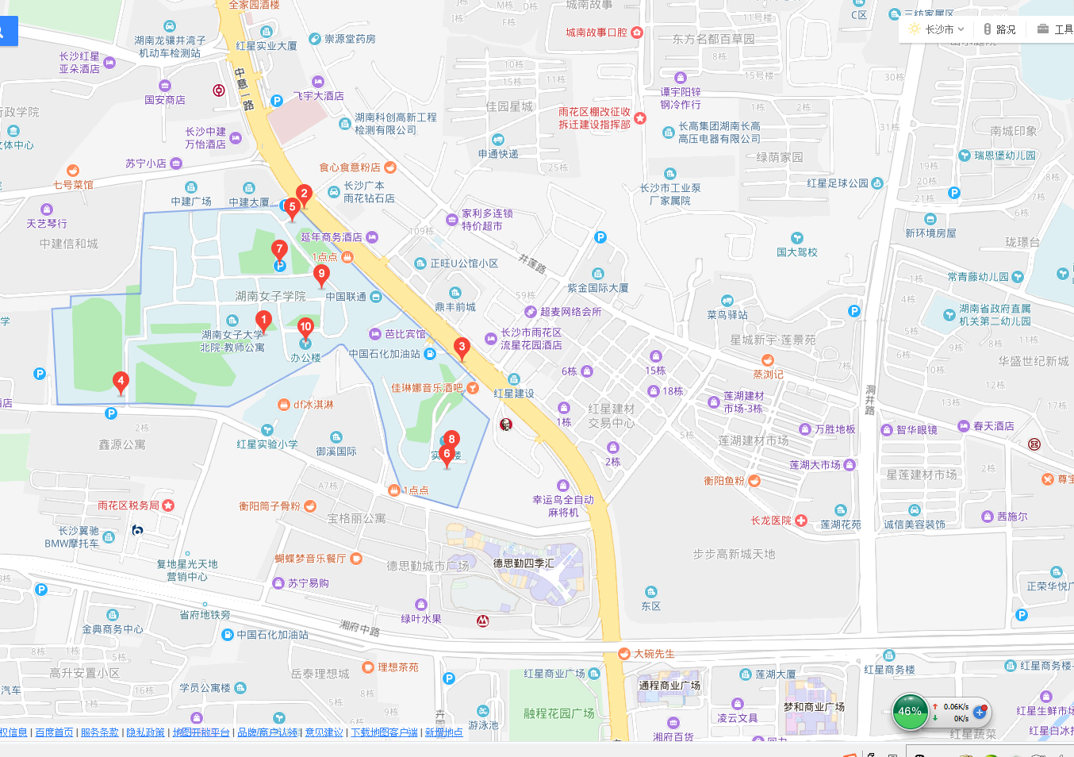
延年商务酒店、湖南女子学院位置示意图：
延年商务酒店地址：长沙市雨花区中意一路183号，湖南女子学院对面）；酒店总台电话：0731-83933888。
湖南女子学院地址：长沙市中意一路160号。

